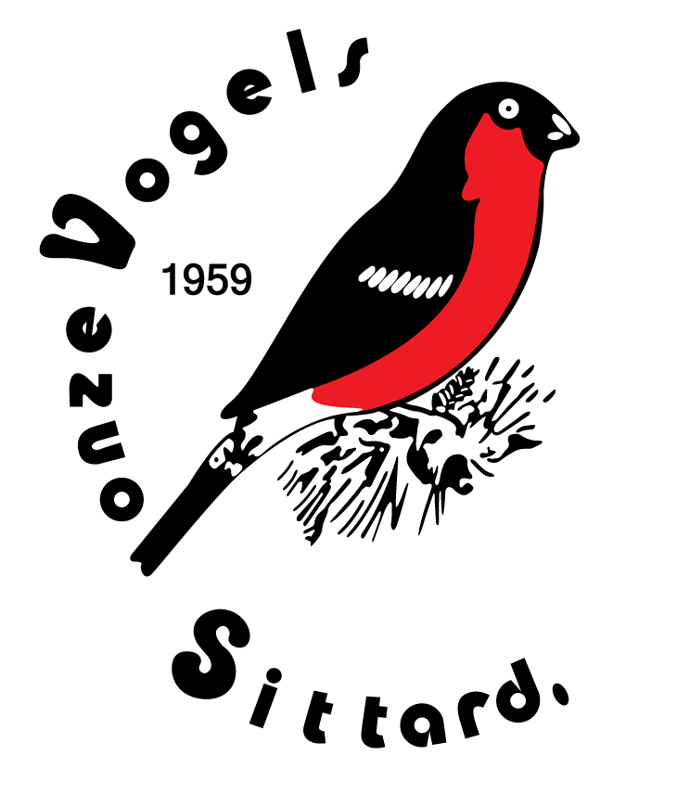
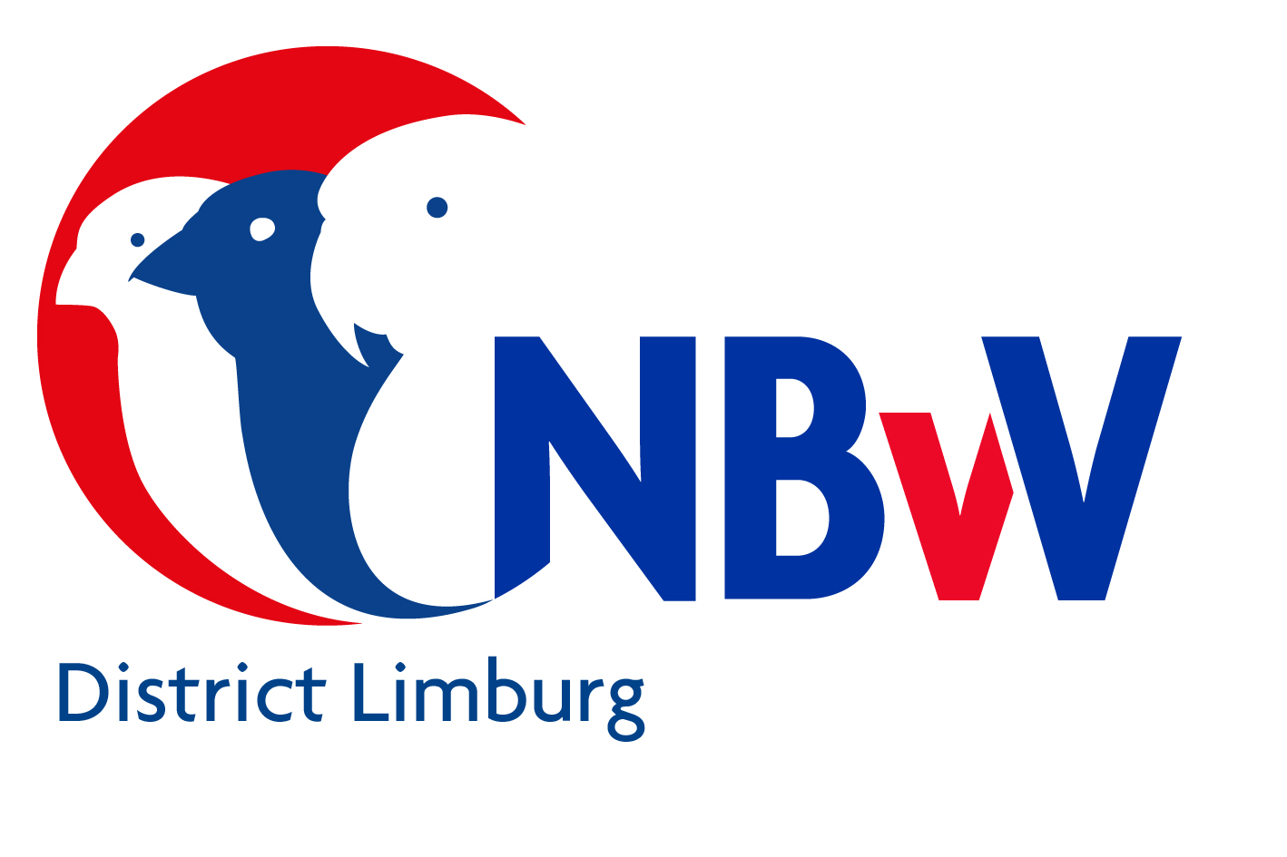
Secr.: M.J.A.Roberts, Agnes Huynstraat 25 6436BB Amstenrade. GSM:0642502550
Onze Vogels, Sittard
Rabobank NL21 RABO 0170 2276 93, t.n.v. Onze Vogels.
e-mail:mja.roberts@home.nl

28 July 2026
Aan alle deelnemers van de Open Grens Regio Vogelshow 2023.

Beste allemaal,

Dit jaar zal de Open Grens Regio Vogelshow gehouden worden op 18 en 19 november.

Na het succes van vorig jaar is er weer een grote prijzentafel voor het klassement met voor elke inzender een prijs in natura, vooral vogelartikelen.

De inschrijving dient bij voorkeur te gebeuren met de digitale inschrijfformulieren.(Excel).
Grote voordeel is dat er meer uniformiteit zal zijn, formulieren altijd duidelijk leesbaar zijn, inzenders alleen zelf verantwoordelijk zijn voor hun inschrijving, en tot slot dat de wedstrijdleiding de formulieren in het tt-programma kan uploaden zonder 1 letter te typen, dus ook geen fouten kan maken.
Hebt u hulp nodig bij het invullen en insturen, zoek die hulp dan eerst binnen uw vereniging.
Mocht dat niet lukken neem dan contact op met:
Math Roberts, 06- 42502550 of Wil Cuijpers, 06-38544571.

F0rmulieren, op uw pc ingevuld, opgeslagen op uw pc, en ingestuurd als bijlage bij een e-mail aan: mja.roberts@home.nl
Betaling op rekening: NL21 RABO 0170 2276 93 t.n.v. Onze Vogels. O.v.v. Naam en Kweeknummer.
Uw inschrijving wordt pas verwerkt als betaling binnen is.
Voor leden met een automatische incasso zal de penningmeester het bedrag incasseren.

In de bijlage van deze mail vinden jullie:

De volledige TT regels.
Het volledige vraagprogramma van de NBvV.
Het digitale inschrijfformulier.
Een stap-voor-stap uitleg van het inschrijfformulier.

Met vriendelijke groeten,
Het Bestuur van Onze Vogels.

